**ОП.04. ОСНОВЫ ДИЗАЙНА И КОМПОЗИЦИИ**

**МЕТОДИЧЕСКАЯ РАЗРАБОТКА**

Тема 2.2. Основы рисунка

**Практическая работа**

«Этюд осенние листья»

**«Линейное построение листьев клена, дуба, рябины», урок № 76**

**Цели:**

**Цель урока:**

1.Научить изобразить простым карандашом линейный рисунок осенних листьев, совершенствовать знания о композиционном решении изображения

2.. Развивать способности и навыки в работе простым карандашом. чувство пропорции, соразмерности, мыслительной деятельности.

3. Формировать умения и навыки владения графическим материалом

4 воспитать интерес к предмету, изобразительному искусству, самостоятельность.

**Оснащение:** натуральный материал (осенние листья), бумага А3, карандаш, ластик

**Методы:** демонстрационный

1. Вводный инструктаж:

* постановка цели выполнения практической работы
* повторение пройденного материала

1. Расскажите об этапах рисования натюрморта

2. Дайте определение понятию тень

3. Перечислите градации светотени

4. Как обозначаются карандаши по твердости и мягкости

2. Текущий инструктаж:

**Ход работы:**

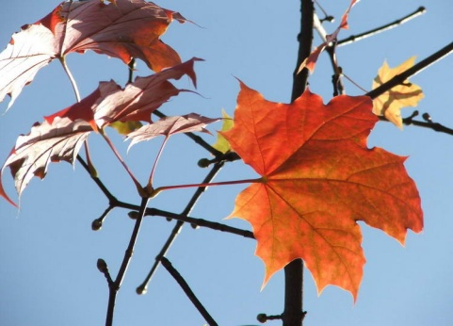



**Объяснение нового материала**

Сегодня нам необходимо построить листья с натуры, а для этого нам необходимо обратить внимание на пропорции, формы, размеры листьев.

Какие геометрические тела лежат в основе формы листьев?

Как мы будем располагать осенние листья на листе бумаги?

Необходимо найти соотношение между листьями и форматом листа. Ограничив поле, в котором будут находиться изображение осенних листьев.

Несколькими легкими линиями намечаем место каждого из листка, затем уточняем место каждого листка по отношению друг к другу и определяем их пропорциональные отношения. Выявляется конструктивная основа формы. Далее проводиться детальная прорисовка листьев.

* Выполнение задания (самостоятельная работа): Завершить работу над натюрмортом из геометрических фигур на А3 в карандаше
* Наблюдение за процессом работы студентов
* Проверка содержания рабочих мест
* Проверка правильности и последовательности выполнения задания
* Оказание помощи в работе студентам

3. Заключительный инструктаж:

* Итоги работы:

- прием работ студентов

- проверка работ студентов

- оценивание работ студентов (активность при фронтальном опросе, правильность и последовательность выполнения работы, соблюдение техники безопасности, правильность в организации рабочих мест)

- разбор ошибок допущенных в работах студентов

Домашнее задание: зарисовать построение предмета домашнего обихода: чашки, кувшин, ваза *(по выбору)*